Pressmeddelande 2020-09-10

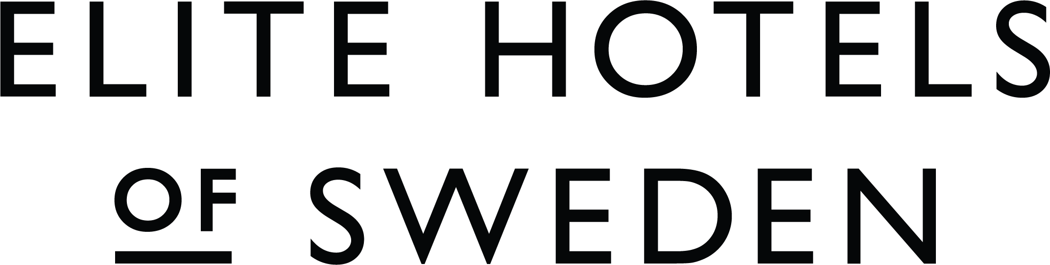

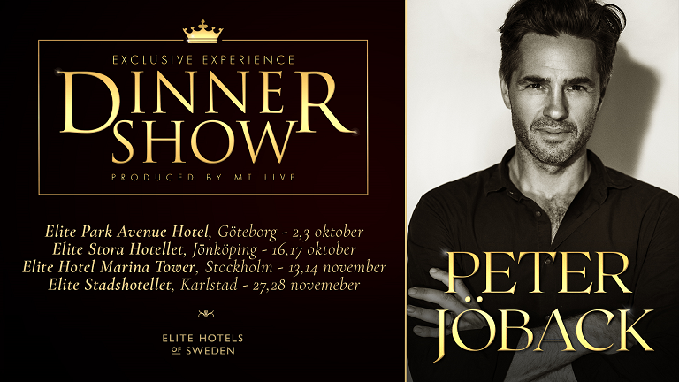

Exclusive Dinner Show med Peter Jöback på Elite Hotels

Elite Hotels är oerhört stolta över att få presentera ett samarbete mellan Elite Hotels of Sweden, Peter Jöback och MT Live. Under hösten kommer en av våra största stjärnor, Peter Jöback att vid åtta tillfällen framträda på fyra av våra hotell i Sverige. Exklusiva dinner shows där smaker, musik och miljö tillsammans lockar till efterlängtade intryck.

Peter Jöback kommer att bjuda på en unik och intim kväll som tillsammans med Elites fantastiska hotell skapar en helt ny upplevelse. Exclusive Dinner Show - Peter Jöback kommer att arrangeras på utvalda Elite-hotell i städerna Stockholm, Göteborg, Karlstad och Jönköping.

“Jag är så glad att vi tillsammans kan presentera en så oerhört folkkär och fantastisk artist för våra gäster. Elite Hotels vill bidra till att erbjuda våra hotell som scener och göra det vi är allra bäst på, skapa unika helhetsupplevelser för alla sinnen” - David Halldén, VD, Elite Hotels.

Exclusive Dinner Show- Peter Jöback är en unik kväll som inger känslan av att artisten är hemma hos dig i ditt eget vardagsrum. Under kvällen serveras en härlig trerätters middag av toppklass med ambitionen om att skapa en kväll där smaker, musik och miljö tillsammans fyller sinnena med välbehövliga intryck.

Elite Hotels erbjuder en helhetsupplevelse, en paketering med övernattning i ljuvliga hotellrum där hotellets generösa frukost ingår dagen därpå. Alla som köpt biljett till Exclusive Dinner Show erbjuds en förmånlig rabatt på hotellets ordinarie priser.

Biljetterna släpps den 11e september kl. 10.00 och finns att hitta på Tickster och elite.se/peterjoback.

Peter Jöback besöker Elite Hotels på följande orter och datum i höst:
Elite Park Avenue Hotel, Göteborg 2, 3 oktober
Elite Stora Hotellet, Jönköping 16, 17 oktober
Elite Hotel Marina Tower, Stockholm 13, 14 november
Elite Stadshotellet, Karlstad 27, 28 november

Självklart följer vi myndigheternas rekommendationer för att säkerhetsställa att evenemangen är Corona anpassade.

Producerat av MT Live och Elite Hotels of Sweden
Presskontakt Elite Hotels of Sweden: Lena Sandberg - lena.sandberg@elite.se
Presskontakt MT Live: Anders Westin - anders@westinpromotion.com

Kontakt hotellen
Tf. Hotelldirektör Stockholm: Helene Björncrantz helene.bjorncrantz@elite.se
Hotelldirektör Göteborg: Camilla Nyman - camilla.nyman@elite.se
Hotelldirektör Karlstad: Anna Björkenstam - anna.bjorkenstam@elite.se
Hotelldirektör Jönköping: Gustav Kalogirou - gustav.kalogirou@elite.se

